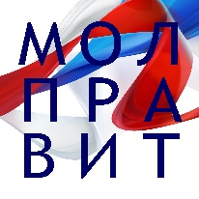
АНКЕТА
МОЛОДЁЖНОЕ ПРАВИТЕЛЬСТВО
УЛЬЯНОВСКОЙ ОБЛАСТИ
- ПЕРСОНАЛЬНЫЕ ДАННЫЕ
1. Фамилия, имя, отчество
2. Фотография
3. Дата рождения
4. Гражданство
5. Мобильный телефон
6. Адрес электронной почты
5. Персональная страница
(адрес персональных страниц в социальных сетях)
6. Уровень образования
7. Учебное заведение, которое Вы окончили
8. Год окончания:
9. Факультет:
(как указано в дипломе)
10. Специальность
(как указано в дипломе)
11. Жизненное кредо

